 |  |  |  |  |  |  |  | 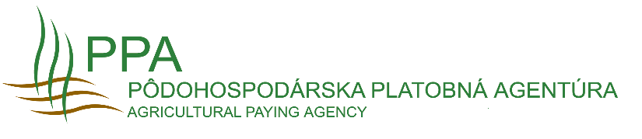 |  |  |  |  |  |  |  |  |  |  |  |  | Registračné číslo žiadosti
 |  |  | Zoznam oviec a kôz na farme č.
P.č. | Číslo ušnej značky |  |  |  |  |  |  |  |  |  |  |  |  |  | Kód* |  | P.č. | Číslo ušnej značky |  |  |  |  |  |  |  |  |  |  |  |  |  |  | Kód*
* vyplňte paličkovým písmom nasledovne: ovca - O; koza - K
Spolu oviec |  |  |  |  |  |  |  |  |  |  |  |  |  |  |  | ks
Spolu kôz |  |  |  |  |  |  |  |  |  |  |  |  |  |  |  | ks
Spolu oviec a kôz |  |  |  |  |  |  |  |  |  |  |  |  |  |  |  | ks
 |  |  |  |  |  |  |  |  |  | Dátum |  |  |  |  |  |  |  |  |  | Podpis*
* v prípade PO v súlade s výpisom z OR SR
 |  |  |  |  |  |  |  |  |  |  |  |  |  |  |  |  |  |  |  |  |  |  |  |  |  |  |  |  | List |  |  |  | /

